技术报考

# 技术要求

## 介绍

在这次的大作业，我选择了游戏类的题目之一，就是“太鼓达人”的游戏(题目6.22)。下面是题目的基本要求：

* + **实现太鼓达人游戏。**
  + **能够使用键盘按照背景音乐的节奏进行击鼓，不同按键对应不同颜色的鼓面。**
  + **鼓面从左向右移动至打击处，能够根据打击时刻的准确度进行计分并计算连击数。**
  + **至少要做两首音乐。**

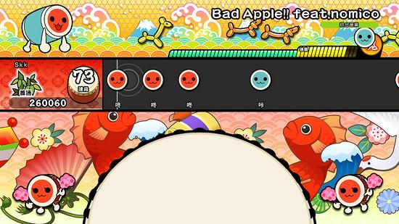

## 题目分析

因为这个是一个游戏，我打算使用一个C++语言的游戏框架和面向对象程序设计的技术。现在，我们看题目的每个具体的要求：

1. **实现太鼓达人游戏。**

为了实现这个游戏，我打算创作任何游戏的基本要求, 就是创作主游戏菜单画面，游戏开始画面，游戏玩法画面，和游戏玩法结束画面。游戏也一定包括适当和吸引人的图形 （游戏精灵和图像）。

1. **能够使用键盘按照背景音乐的节奏进行击鼓，不同按键对应不同颜色的鼓面。**

其实，为了实现“使用键盘按照背景音乐的节奏进行击鼓”的要求有两个方法: 使用迷笛*（MIDI）*技术 或者使用时间戳的技术。这次，我选择时间戳的技术来按照音乐和节奏的联系。然后，为了实现“不同按键对应不同颜色的鼓面”的要求，我打算使用在游戏框架的*KeyEventListener 的API*(事件监听器的应用程序接口)来接受键盘的任何具体输入。然后，不同颜色的鼓面能使用不同的游戏精活（*sprites*）。

1. **鼓面从左向右移动至打击处，能够根据打击时刻的准确度进行计分并计算连击数。**

为了实现“鼓面从左向右移动至打击处”的要求，我打算使用刷怪(*spawn*)的函数来创作新的鼓面，然后使用移动函数，来连续的更新鼓面的位置。关于时刻的准确度， 在界面窗口界面会有一个目标线（无形的）。当球员在打击的时候，代码会使用一个函数来措施和计算鼓面位置和目标线之间的距离。不同的距离的范围对应具体的积分。

1. **至少要做两首音乐**

准备两个音乐文件和游戏玩法。

在这个项目，我选择用 SFML C++ 的游戏框架, 因为它已经包括所有的基本图形和其他游戏处理。

# 游戏设计

## 游戏代码基本结构

每个游戏的代码能分成有些基本的重要部分：

1. **游戏窗口连续循环**

在游戏的代码里面，我们平时能看到一个普通循环，写着“while(window->isOpen())”。这个是游戏无限的循环，就是让游戏连续地通过改变。在这个循环，代码会更新游戏的数据和输出更新的结果，并且渲染任何图形。在循环里也能接受输入。

1. **更新 （Update）**

每个游戏有主更新函数，就是为了更新任何在游戏里的改变。

1. **渲染 （Render）**

每个游戏也有主渲染的函数，就是为了连续地渲染任何游戏的图形，而且渲染更新函数结果的图形。

1. **事件轮询 （Event Polling）**

最后，每个游戏有主事件轮询的函数，就是为了按照用户的输入（键盘事件, 鼠标事件等等）。

这四个原则组成任何游戏的基本结构。它们互相影响，并且一起工作的。在太鼓达人游戏，一个基本的例子是鼓面的移动。为了指定不同颜色鼓面的位置，我们有setPosition()的函数。在无限的循环，setPosition()的函数是放在“更新鼓面”的函数， 所以这个函数连续第指定鼓面的动态的位置。当鼓面的位置变的时候，“渲染鼓面”的函数能渲染鼓面的新位置和图形。

最后，事件轮询函数可能接受为了打击鼓面的键盘输入。当接受输入后，更新鼓面的函数能删除被打击的鼓面数据。然后，渲染鼓面的函数停着渲染被删除的鼓面数据。

## 类设计

在我的代码里，我打算生成四个主头文件：State.h （状态）, Game.h （游戏）, Graphics.h （图形）, GameData.h （游戏数据）。下面是每个头文件的内容规划和具体功能。

### 游戏头文件

游戏头文件只包括游戏的游戏类，Game class，就是代码的主类。游戏类的主要功能是控制无限循环的状态，按照用户的任何输入（键盘，鼠标等），和包含游戏的主更新和渲染函数。下面是这个类的内容。

SFML 框架的变量都有“sf::” 就是SFML的主类。

|  |  |  |
| --- | --- | --- |
| **变量** | | |
| 名 | 变量类型 | 功能 |
| window | 私有，sf::RenderWindow * | 全游戏的主窗口界面。 |
| videoMode | 私有，sf::VideoMode | 为了指定窗口的基本配置，例如指定尺寸维度是 (宽度x高度)： 1440 x 720px。 |
| sfEvent | 私有，sf::Event | 输入事件 |
| dt | 私有，float | deltaTime的时间，为不同的 CPU 保持恒定的帧率 |
| dtClock | 私有，sf::Clock | deltaTime 钟 |

|  |  |  |
| --- | --- | --- |
| **函数** | | |
| 名 | 返回类型 | 功能 |
| Game() | 公共 | 构造函数，进行所有初始化的函数 |
| virtual ~Game() | 公共 | 删除 |
| InitWindow() | 私有，void | 初始化 videoMode 和 window 的变量。 |
| InitStates() | 私有，void | 初始化状态，为states的堆栈推新的状态。（状态的描述在下一个页） |
| updateDt() | 公共，void | 更行deltaTime值 |
| updateSFMLEvents() | 公共，void | 事件轮询的函数 |
| update() | 公共，void | 主更新函数，所有状态的更新函数在这里进行的。 |
| render() | 公共，void | 主渲染函数，所有渲染的函数在这里进行的。 |
| run() | 公共，void | 进行游戏，使用无限循环 “while(window.isOpen())” |

### 状态头文件

因为这个游戏使用几个画面（*screens）*的技术，这些画面能分成有些具体的状态。这部分使用面向对象程序设计的继承性。首先，我制作一个主状态类，叫 State class。为了理解具体State类的逻辑，下面是State类的内容：

|  |  |  |
| --- | --- | --- |
| **变量** | | |
| 名 | 变量类型 | 功能 |
| states | std::stack<State*>* | 每个状态的具体类会有state堆栈的指针，因为每个状态类以后会推其他的状态类。 |
| window | sf::RenderWindow* | 这个是窗口的指针，为了渲染的函数 |
| quit | bool | 退出状态类的布尔值 |
| mousePosWindow | sf::Vector2i | 窗口实时鼠标位置，像素格式 |
| mousePosView | sf::Vector2f | 窗口实时鼠标位置，坐标格式， （这个变量对按钮功能很重要） |

|  |  |  |
| --- | --- | --- |
| **函数** | | |
| 名 | 返回类型 | 功能 |
| State(window, states) | 公共 | 初始化主窗口和videoMode的指针，和其他的变量 |
| virtual ~State() | 公共 | 删除 |
| getQuit() const | 公共，const bool& | 返回推出布尔值 |
| endState() = 0 | 公共，virtual void | 表示在控制窗口的推出状态提醒 |
| updateMousePosition() | 公共，virtual void | 更新mousePosView的值，就按照mousePosWindow的数据，然后把像素格式变成坐标格式，mousePosView。 |
| updateKeybinds(dt, eventType) = 0 | 公共，virtual void | 接受从Game class 的事件类型，然后就更新事件轮询的结果 |
| update(dt) = 0 | 公共，virtual void | 状态类的主更新类，其他的具体更新函数都放在这里。 |
| render(target = nullptr) = 0 | 公共，virtual void | 状态类的主渲染类，其他的具体渲染函数都放在这里。 |

从这个类，使用继承性，我们生成了四个派生类：

1. ***StartPageState class : public State***



上面是开始画面的设计，因此游戏第一次开始就表现这个窗口。这个状态是从Game class的InitStates()函数推到堆栈的。用户能输入键盘 “Enter”，然后代码会到堆栈推下一个的状态，就是游戏菜单，MenuState class.

1. ***MenuState class : public State***

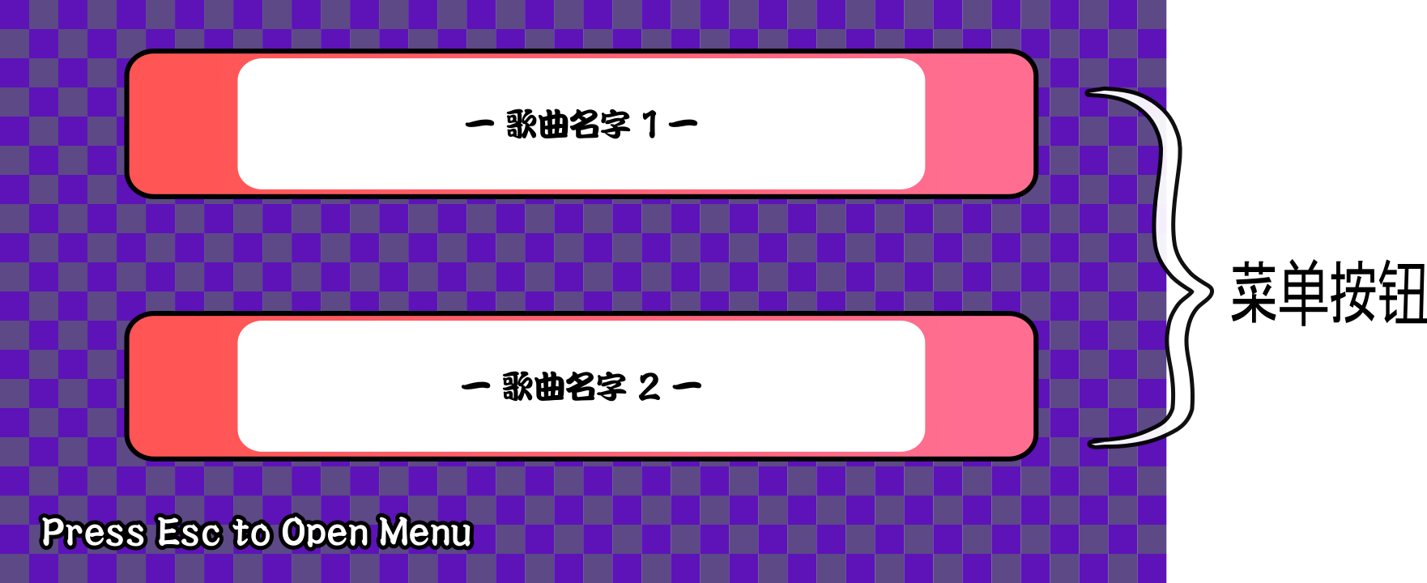

上面是菜单状态的设计。题目的要求是至少有两个歌曲，所以这里我就准备了两个歌曲的按钮。按钮有另外的类叫 MenuButton class. 这些按钮有使用枚举的变量，为了按照按钮的状态，分成三个状态：闲态 (BTN_IDLE)，悬停态 (BTN_HOVER)，和按态(BTN_PRESSED)。

按钮逻辑代码：



所以，这个代码是检查鼠标坐标是否在按钮里面。如果是的话，按钮状态指定为悬停态。同时，如果用户有鼠标左键单击，按钮的状态变成按态。每个状态都有自己的指定。悬停态会播放音乐的片段，然后按态能推GameState class到State的堆栈。

下面是玩法小手册的图形设计：

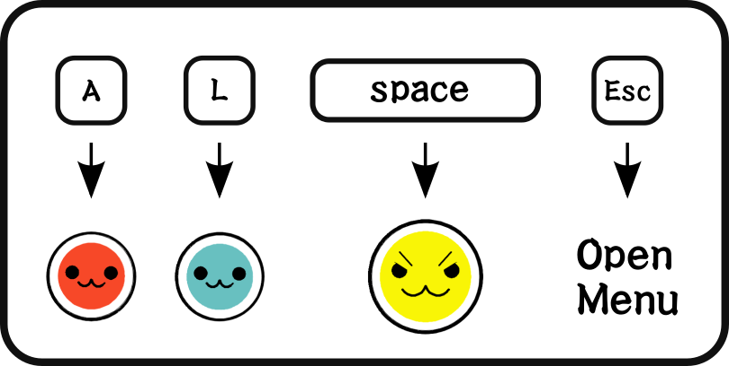

1. ***GameState class : public State***

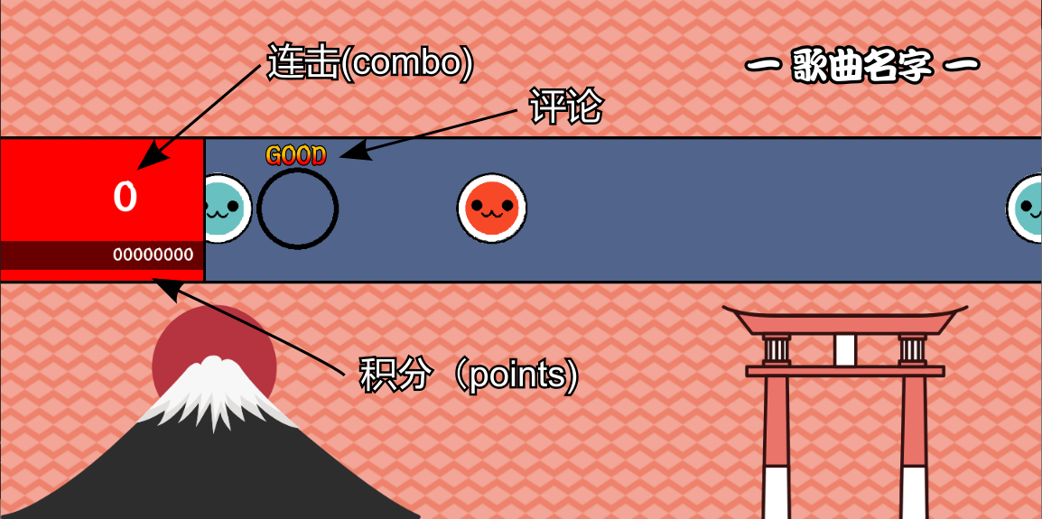

上面是玩法状态的普遍表示。鼓面会从左向右移动的，然后有一个“目标圆”，就是用户打击鼓面的地方。在目标圆的中间有一个无形的中线，为了措施鼓面打击的时刻准确度。

* 如果打击很精准，积分增加750分。如果打击挺精准，积分增加500分。最后，如果打击不精准，积分增加250分。
* 每个准确度的类型能返回三个评论：“GOOD”，“BAD”，和“OK”。
* 连击数连续地增加，但如果有鼓面无被打击通过了目标圆，连击数重置为0。

下面是更新鼓面的代码，包括移动鼓面和决定那一个鼓面是在目标圆里：





代码的描述是在下面：

* 为了保存鼓面和跟目标圆交叉状态，我是用两个矢量数据std::vector<BeatTaps> (使用自己制作的鼓面类)和std::vector<bool> (布尔值)来按照鼓面状态。
* 使用钟变量来跟踪生成新鼓面的时间。（sf::clock spawnClock）
* 在玩法状态的窗口，我有指定无形的线，就是为了删除通过目标圆的鼓面。





代码的描述是在下面：

* left，right, 和 both的布尔值对应不同颜色鼓面。
* 假如布尔值之一是true的, 积分会增加，使用pointAlloc的函数 (接受准确性类型的参数，返回分数)，然后删除被打击的鼓面数据（鼓面类和交叉布尔值的物体）。
* 增加连击数；把连击的布尔值变成true。

最后，音乐播放结束后就在堆栈推了玩法结束状态的物体。

1. ***GameEndState class : public State***

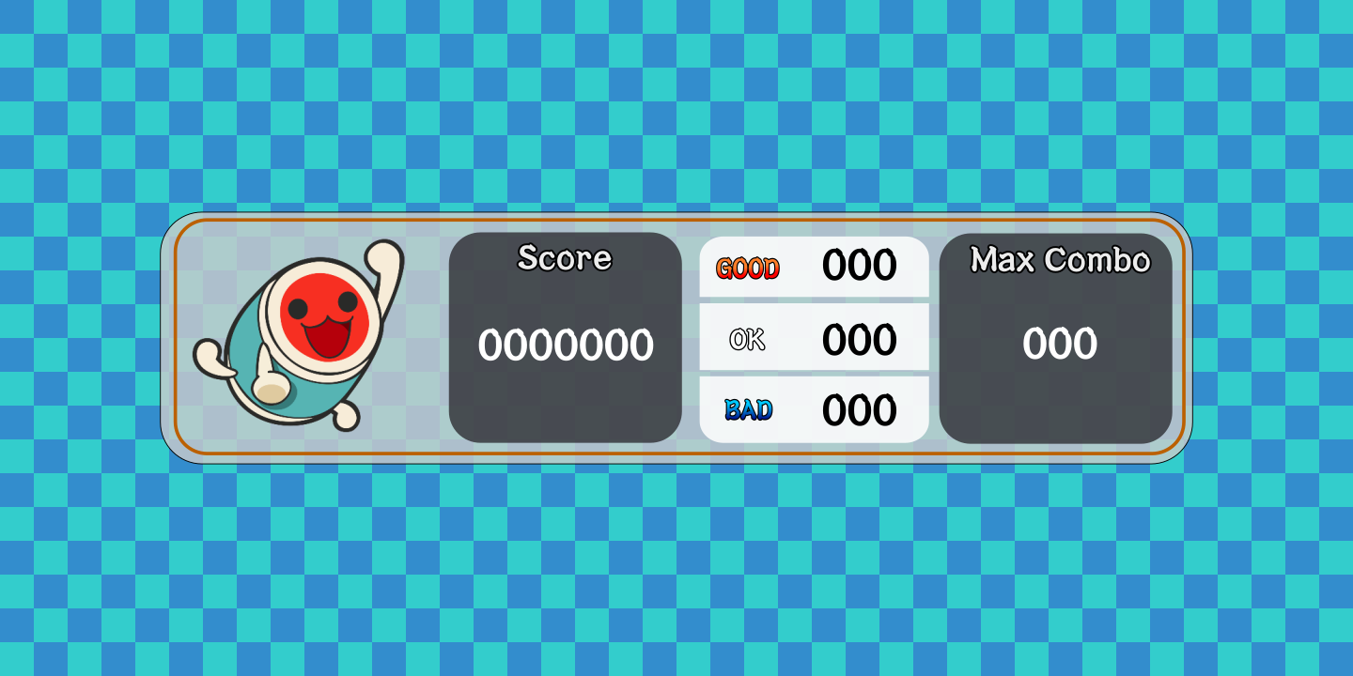

上面是玩法结束的状态画面。这个画面会使用小的动画片来表示分数。如果表示完后，回去到菜单画面。

### 图形头文件

这头文件有包含三个类：按钮类，鼓面时间戳类，和玩法状态的图形类。

* 按钮类的内容和函数逻辑基本上在MenuState类的代码描述相似的。
* 鼓面时间戳类（Beats class）只包括两个变量：
  + 鼓面类型：指定鼓面的类型 （使用枚举）
  + 时间戳：指定鼓面生成时间戳
* 玩法状态的图形类是为了指定静态图形。

### 游戏数据头文件

这头文件包含两个类：音乐玩法数据类，分数类。

* 音乐玩法数据类 （GameData class）有包括：
  + 音乐名字，歌手
  + 矢量数据类型：std::vector<Beats>
    - 保存音乐鼓面时间戳的数据。
  + 音乐文件路径
* 分数类包含：
  + 连击数，积分数
  + ‘OK’, ‘GOOD’, ‘BAD’ 的评论次数。

# 具体特殊技术

## 游戏框架

### 用过技术小解释

为了实现游戏，我用了SFML C++ 语言的框架。下面是我常用的SFML具体技术和它们的具体功能：

|  |  |
| --- | --- |
| SFML 技术 | 具体功能 |
| **画面，窗口， 事件** | |
| sf::RenderWindow | 可作为 2D 绘图目标的窗口 |
| sf::VideoMode | 定义视频模式（宽度、高度），用于设置窗口 |
| sf::Event | 定义系统事件及其参数, 处理键盘和鼠标的输入 |
| sf::Keyboard |
| sf::Mouse |
| **图形** | |
| sf::RectangleShape | 表示矩形的特殊形状, 也能表示线 |
| sf::CircleShape | 代表圆的特殊形状, 例如表示目标圆 |
| sf::Texture | 可用于绘图的图形卡上的图像 |
| sf::Sprite | 纹理的可绘制表示，具有自己的变换、颜色等. (setTexture函数指定图形) |
| **文本** | |
| sf::Font | 用于加载和操作字符字体的类 |
| sf::Text | 可以绘制到渲染目标的图形文本 |
| **声音、音乐** | |
| sf::Music | 从音频文件播放的流式音乐,为了播放音乐 |
| sf::SoundBuffer | 存储定义声音的音频样本 |
| sf::Sound | 可以在音频环境中播放的规则声音, 使用setBuffer函数指定声音内容，为了提供音效，例如打击鼓面的不同音效 |
| **钟** | |
| sf::Clock | 测量经过时间的实用程序类。 |
| **2D 坐标处理，向量** | |
| sf::Vector2i | 用于操作二维向量的实用程序模板类, f 是 float, i 是 int |
| sf::Vector2f |

### SFML 具体应用

* **窗口和无限循环**

SFML 框架提供了一个 2D 窗口和一个 Window.isOpen() 函数，可以实时更新和渲染各种 2D 形状或精灵，方便加载图形，而 Window.draw() 绘图函数允许绘制 2D 图形 直接在 2D 窗口上。

* **物体定位**

SFML 中从 sf::Shape 类和 sf::Sprite 类派生的所有类或对象都有 setPosition()（定位函数）、setSize()（大小调整函数）和 setFillColor()（填充颜色函数） ，可用于确定不同 2D 形状的特征。 但是，某些定位必须手动完成，例如在中心对齐 2D 形状。 使用SFML居中文本的示例代码如下：



* **文本**

sf::Text 类有各种方便的函数，如 setString()（设置文本对象的字符串内容）、setCharacterSize()（设置文本对象的字体大小）和 setFont()（设置文本对象的字体类型）。 sf::Text 类必须与 sf::Font 类一起使用，其中字体类型通常为 .ttf 格式。

* **音乐，声音**

sf::Music 类有一个播放功能，由 play()（播放音乐）、pause()（暂停音乐）和 stop()（停止音乐）组成。此外，sf::Music 有一个函数叫 setPlayingOffset() , 它允许从任何时间戳播放音乐。在这种情况下，我使用此功能在鼠标指针悬停在菜单按钮上时播放音乐的中部。除此之外，sf::Sound 和 sf ::SoundBuffer 类在播放短音效时很有用，因为它们是即时处理的。

* **钟**

sf::Clock（时钟类型）用于这个游戏的各种应用，特别是鼓面的生成过程。 时钟在构造时自动开始运行，并且只能通过restart()（重新启动函数）进行重置。 这个类没有暂停功能。 由于运行时间不确定，我们不能使用相等比较（“==”），而是使用“大于”比较。 示例代码如下：



* **键盘事件**

SFML 有一个名为 sf::Keyboard::isPressed() 的函数，它返回一个特定的键码是否被点击的布尔值。 示例代码如下：



## C++另外技术

### STL

* *堆栈 （stack）*



如前所述，堆栈数据结构用于跟踪状态对象。首先，主游戏类会推开始状态对象。然后，其他的状态对象会互相推到堆栈。主游戏使用stack.top()，只把堆栈的最佳对象进行更新和渲染函数。状态结束后，主游戏类会使用 stack.pop(), 单出和删除状态，回去以前的状态。

* *矢量 （vector）*

矢量数据结构用于存储各种类型的数据，如时间戳、鼓面信息等，如上一节所述。 很方便，因为std::vector是一个动态结构，例如鼓面信息的vector可以动态伸缩。 因此，它可以节省空间并有助于优化游戏的处理速度。

* *映射 （map）*

Map 通常用于使数据搜索几乎是即时的，因为您可以使用任何标签索引数据。 例如，std::map<std::string, MenuButton* button> 意味着您可以创建一组具有特定名称作为其索引的按钮。 在这个 游戏中，我将它用于代码组织目的。

### C++/面向对象程序设计的特性

* 继承性

许多类利用继承原则，主要是 States 类，因为有多个派生状态类来表示不同的游戏屏幕，例如开始屏幕和游戏屏幕。 由于每个状态都必须有一个更新函数、渲染函数和一个事件函数，这些函数在主状态类中被声明为虚函数（virtual void function() = 0）。 因此，必需的函数总是在派生类中声明。 游戏中使用继承的其他类是按钮类。

* 封装性

大多数类还使用了封装，例如私有类型、公共类型和受保护的变量。 例如State类有一个受保护的类型变量，即MousePosView（窗口实时鼠标位置，坐标格式），可以被其派生类中的函数使用。 在这种情况下，MenuState（菜单状态类）中的 MenuButton（菜单按钮类）使用 MousePosView 变量来确定其按钮状态（您可以在第 5 页中看到此应用程序）。

* 指针

一些变量使用指针，以便其他派生类可以访问指向一个公共 2D 目标窗口的指针，例如 sf::RenderWindow* 和 States*。 对于RenderWindow，其他类可以使用render方法通过指针访问直接在窗口上绘制。 对于状态，派生的状态类可以执行 push() 或 pop() 函数（堆栈推送或堆栈弹出）以在游戏中的不同屏幕之间导航。

# 游戏的结果

我有准备了一个游戏演示视频，能参考一下。游戏的演示文件名是 “Taiko No Tatsujin v2.exe”。

|  |  |
| --- | --- |
| 游戏的成功标准 | |
| 每个题目的要求已经完成。 | |
| 有提供了额外功能，包括按钮的复杂性，动画片 （淡入淡出，按钮状态，评委动画片等）。 | |
| 提供游戏的几个屏幕，让用户真的享受玩太鼓达人游戏的感觉。 | |
| 可以改进的部分 | 改进方式 |
| 游戏缺少数据保存功能，用户可以在其中保存播放的每首音乐的高分。 | 学Window config file (窗口配置) , 或者使用fstream （C++ 文件处理的头文件库）, 把游戏的数据保存在别的文件 |
| 鼓面的节奏和音乐在不同的电脑上可能不会完全对应，因为节奏使用了时间戳。 虽然我已经使用了有助于保持节奏的增量时间，但不同的计算机可能有不同的处理速度。 因此，鼓面的速度可能会滞后或移动得更快。 | 使用 MIDI （迷笛）技术来指定节奏的高准确性。 |
| 图形仍然可以改进以类似于原始的太鼓达人的游戏。 | 使用更高级的游戏框架，例如 C# XNA游戏框架, 提高形状处理的效率 |

# 总结

总之，我对最终的游戏产品非常满意。 虽然游戏并不完美，但它功能齐全，其他人可以玩，只要他们有一台装有 Windows 操作系统的电脑。 老实说，这是我迄今为止在清华最有趣的项目之一，因为这是我第一次在不使用游戏引擎（例如 Unity 或 Unreal Engine）的情况下制作游戏。 C++ SFML 游戏框架是一个极其完整的库，可用于制作任何 2D 游戏。 未来，我希望学习更高级的游戏框架，包括XNA和Monogame。 即使我不在计算机科学系，这个项目也让我更喜欢学习编程。 因此，我将继续学习更多有关游戏开发和其他内容的知识，例如 Web 开发、应用程序开发和机器语言。

# 引文

SFML 的文件：<https://www.sfml-dev.org/documentation/2.5.1/>